Документы, регулирующие права детей
На международном и национальном уровне существует множество специальных актов о правах ребенка. Основным актом о правах ребенка на международном уровне является Конвенция о правах ребенка
(Нью-Йорк, 20 ноября 1989 г.) – это документ о правах ребенка из 54 статей. Все права, входящие в Конвенцию, распространяются на всех детей.
Основным актом о правах ребенка в России является Федеральный закон от 27 июля 1998 года №124-Ф3 «Об основных гарантиях прав ребенка в Российской Федерации»
Федеральный закон от 21 декабря 1996 года №159-Ф3 «О дополнительных гарантиях по социальной поддержке детей-сирот и детей, оставшихся без попечения родителей»
Стихотворение "Наши права".
1. В своих правах мы все равны:
И взрослые и дети.
Все расы, веры, языки –
Все люди на планете.
2. На любовь имеют право
Все ребята на Земле,
На заботу и на ласку,
Право жить в своей семье.
3. В дом без спроса к вам никто
Заходить не может.
Ваши вещи и добро
Брать не может тоже.
4. Сохранить своё здоровье –
Право есть у нас такое.
Заболеть, когда случится –
Каждый вправе полечиться.
5. Если вдруг захочет кто-то
Запретить ходить вам в школу,
Знайте сразу – он не прав –
Не дано таких им прав.
6. Никто не может вас пытать,
Делать больно, обижать.
Вы запомните одно –
Бить людей запрещено.
7. О правах своих послушал
И запомни крепко их.
Только знай, что очень нужно
Уважать права других.
8. Этих прав лишить не может
Вас никто и никогда.
Право каждое поможет
Быть счастливым вам всегда!
Личные права несовершеннолетних детей
МБОУ ООШ с. Марьино-Николаевка
2018 год

- Права ребенка жить и воспитываться в семье.
Семейное воспитание позволяет обеспечить нормальное физическое, нравственное, интеллектуальное и социальное развитие.
Каждый ребенок имеет право жить и воспитываться в семье, насколько это возможно, право знать своих родителей, право на их заботу, право на совместное с ними проживание, за исключением случаев, когда это противоречит его интересам. Ребенок имеет права на воспитание своими родителями, обеспечение его интересов, всестороннее развитие, уважение его человеческого достоинства.
- Права ребенка на общение с родителями и другими родственниками.
Ребенок имеет право на общение с обоими родителями, дедушкой, бабушкой, братьями, сестрами и другими родственниками. Расторжение брака родителей, признание его недействительным или раздельное проживание родителей не влияют на права ребенка. Ребенок, находящийся в экстремальной ситуации (задержание, арест, заключение под стражу, нахождение в лечебном учреждении и другое), имеет право на общение со своими родителями и другими родственниками в порядке, установленном законом.
- Право ребенка на защиту.
Ребенок имеет право на защиту своих прав и законных интересов. Обращаем внимание, что защита прав несовершеннолетних детей и законных интересов детей осуществляется родителями (лицами, их заменяющих). При нарушении прав и законных интересов ребенка, ребенок вправе самостоятельно обращаться за их защитой в орган опеки и попечительства, а по достижении возраста четырнадцати лет в суд.
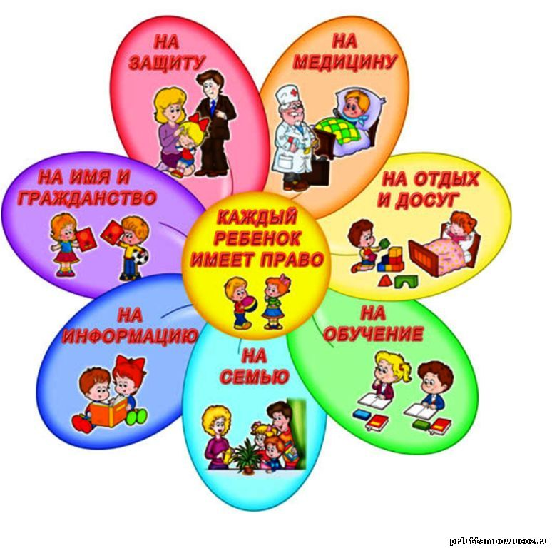
- Права ребенка выражать свое мнение.
Ребенок вправе выражать свое мнение при решении в семье любого вопроса, затрагивающего его интересы, а также быть заслушанным в ходе любого соседнего или административного разбирательства. Учет мнения ребенка, достигшего возраста 10 лет, обязателен, за исключением случаев, когда это противоречит его интересам.
- Права ребенка на имя, отчество и фамилию.
Ребенок имеет право на имя, отчество и фамилию. Имя ребенку дается по соглашению родителей, отчество присваивается по имени отца, если иное не предусмотрено законами субъектов Российской Федерации или не основано на национальном обычае. Фамилия ребенка определяется фамилией родителей. При разных фамилиях родителей ребенку присваивается фамилия отца или фамилия матери по соглашению родителей, если иное не предусмотрено законами субъектов Российской Федерации.
- Право на защиту здоровья.
В своей стране дети должны получать самые лучшие средства лечения и помощь лучших врачей. Государство должно стремиться к тому, чтобы условия лечения болезней, восстановления и укрепления здоровья детей становились всё доступнее и качественнее.

